编号：2-3-J-X
基于MOBIL的多车交互换道决策模型

模型信息

模型功能介绍
该模型面向城市多车道道路、超车及汇入前的换道交互场景，利用MOBIL（Minimizing Overall Braking Induced by Lane Changes）思想，对自车换道前后的加速度收益以及目标车道后车受到的影响进行联合评估。模型首先通过车辆跟驰模型预测换道前后相关车辆的纵向加速度，再通过安全约束和换道激励准则判断是否执行换道，实现基础的多车交互换道决策。

模型输入输出
模型输入包括车辆状态信息（自车速度、当前车道前车速度与间距、目标车道前车速度与间距、目标车道后车速度与间距）以及模型参数（期望速度、最大加速度、舒适减速度、期望车头时距、最小间距、礼让系数、换道激励阈值和安全减速度阈值）。
模型输出包括换道决策（保持当前车道/执行换道）、换道激励值、目标车道后车换道后的预测加速度以及目标车道编号等信息。

模型具体内容

整体流程
MOBIL多车交互换道决策的基本步骤包括：
（1）车辆状态获取：读取自车、当前车道前车、目标车道前车以及目标车道后车的速度和车辆间距，确定当前换道交互关系。
（2）换道前状态计算：基于纵向跟驰模型计算自车在当前车道的预测加速度，同时计算目标车道后车原有跟驰状态下的预测加速度。
（3）换道后状态预测：假设自车进入目标车道，重新计算自车跟随目标车道前车时的预测加速度，并计算目标车道后车跟随自车后的预测加速度。
（4）安全性判断：检查换道后目标车道后车的减速度是否超过安全阈值。若需要后车采取过强制动，则禁止换道。
（5）换道激励判断：计算自车获得的加速度改善，并考虑目标车道后车受到的影响。若综合换道收益超过激励阈值，则满足换道需求。
（6）决策输出：当安全条件和激励条件同时满足时输出“执行换道”，否则输出“保持当前车道”。下一决策周期重新获取车辆状态并重复计算。
该模型将“自车收益”和“周围车辆影响”同时纳入换道判断，可避免仅依据本车速度优势进行激进换道，为后续更复杂的博弈决策、强化学习决策和多车协同规划提供基础接口。

具体公式
模型采用IDM跟驰模型预测车辆纵向加速度。车辆的期望动态间距为：
$$s^{*}=s_{0}+max⁡(0,vT+\frac{v∆v}{2\sqrt{ab}})$$
其中，s₀为最小停车间距，v为当前车辆速度，T为期望车头时距，Δv为本车与前车的速度差，a和b分别为最大加速度和舒适减速度。
车辆预测加速度为：
$$a_{IDM}=a·[1-{\left(\frac{v}{v_{0}}\right)}^{δ}-{\left(\frac{s^{*}}{s}\right)}^{2}]$$
其中，v₀为期望速度，s为当前车间距，δ为加速度指数。通过分别替换换道前后的前车和间距，可计算自车及目标车道后车在不同换道状态下的加速度。
简化MOBIL换道激励准则表示为：
$$∆a_{MOBIL}=\left(a_{ego,new}-a_{ego,old}\right)+p\left(a_{rear,new}-a_{rear,old}\right)>∆a_{th}$$
其中，p为礼让系数，用于描述自车在换道决策中对目标车道后车影响的关注程度；Δa_th为换道激励阈值。当综合加速度收益超过阈值时，说明换道具有足够收益。
换道安全约束为：
$$a_{rear,new}≥-b_{safe}$$
其中，b_safe为允许目标车道后车承受的最大安全减速度。最终换道决策可写为：
$$u_{lc}=1, if ∆a_{MOBIL}>∆a_{th} and a_{rear,new}≥-b_{safe}, else 0$$

模型实现

模型代码
模型主要基于Python语言实现，运行环境为：
python==3.12.6，numpy==2.2.3。
代码文件名称和功能如下：
mobil_lane_change.py：根据车辆速度、前车速度及车辆间距计算换道前后的预测加速度，根据安全约束与换道激励准则计算是否允许车辆执行换道，初始化车辆交互场景，调用IDM和MOBIL模型，并输出换道决策与关键中间参数。
主程序核心代码如图1所示。
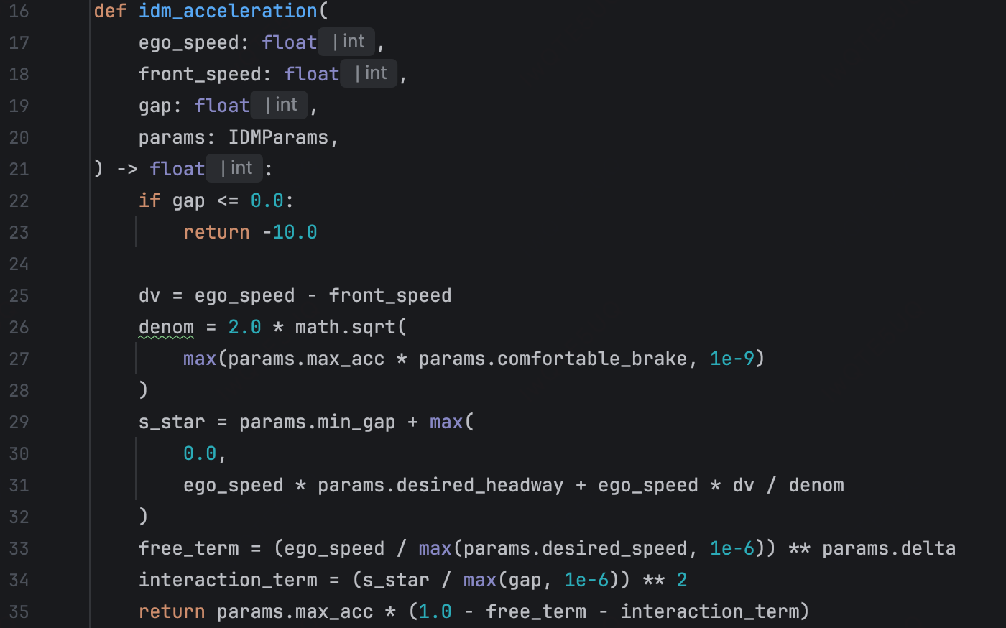
图1 基于MOBIL的多车交互换道决策模型核心代码

结果
以典型双车道换道场景为例：自车速度为18.0 m/s，当前车道前车速度为15.0 m/s、间距20 m；目标车道前车速度为22.0 m/s、间距35 m；目标车道后车速度为17.0 m/s、间距25 m。设置礼让系数p=0.3、换道激励阈值Δa_th=0.2 m/s²、安全减速度阈值b_safe=3.0 m/s²。
结果指标 | 计算结果
自车换道前预测加速度 | -6.36 m/s²
自车换道后预测加速度 | 1.01 m/s²
目标车道后车换道前预测加速度 | 1.18 m/s²
目标车道后车换道后预测加速度 | -0.05 m/s²
综合换道激励值 | 7.01 m/s²
安全约束 | 满足
最终换道决策 | 执行换道
仿真计算表明，自车进入目标车道后预测加速度由-6.36 m/s²提升至1.01 m/s²，目标车道后车的预测加速度为-0.05 m/s²，高于安全减速度下限−3.0 m/s²；综合换道激励值为7.01 m/s²，大于设置的激励阈值，因此模型输出“执行换道”。该结果说明模型能够在兼顾自车通行需求和目标车道后车安全的条件下完成基础换道决策。
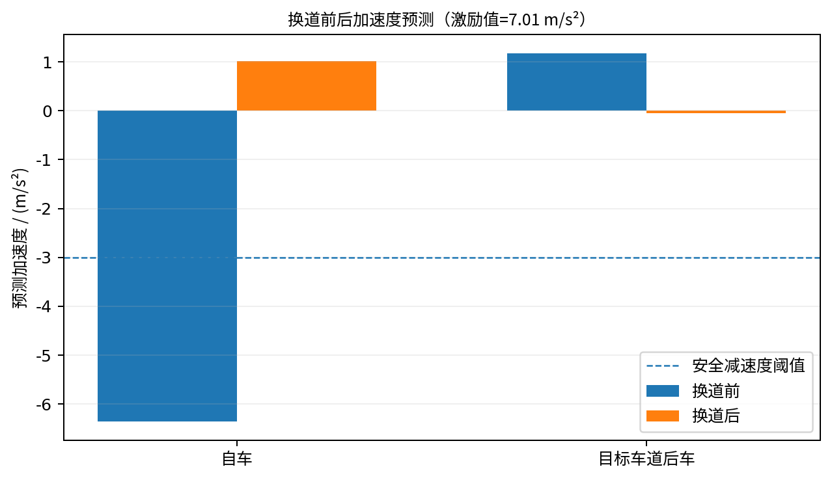
图2 换道前后相关车辆预测加速度对比
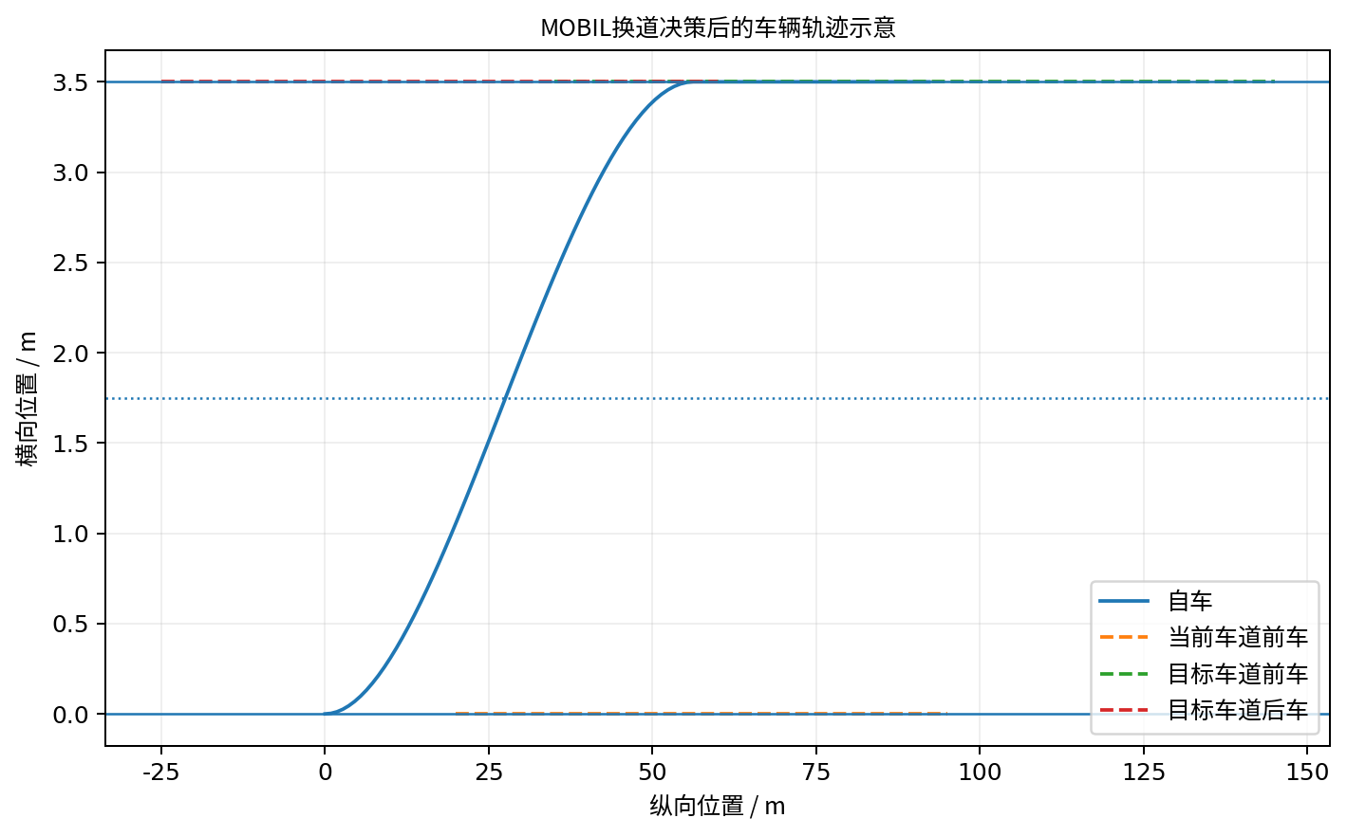
图3 MOBIL换道决策后的车辆轨迹示意

